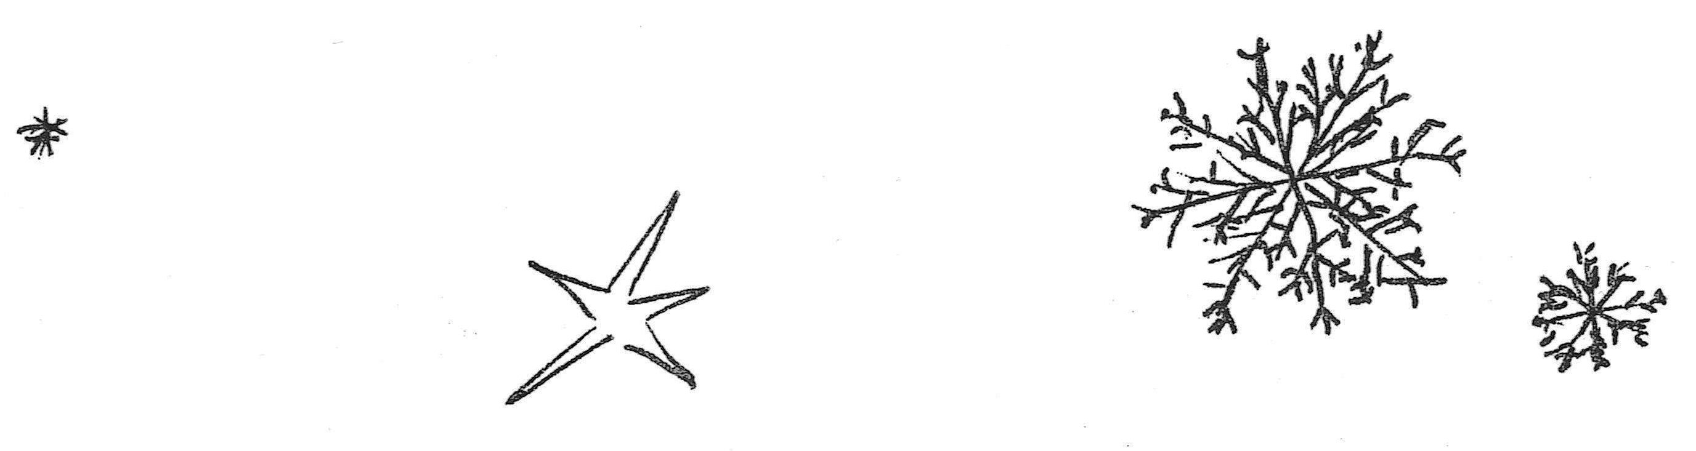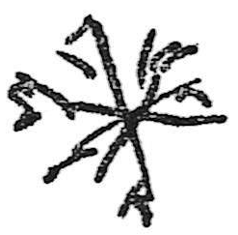

**Lebkuchenbäckerei**

Wir stimmen uns zusammen auf die weihnachtliche Zeit ein, backen miteinander Lebkuchen, erzählen Geschichten -erlebte und erfundene, von früher oder mit Wünschen für die Zukunft- und verbringen gemeinsame Zeit mit einem leckeren Punsch .

**Wir freuen uns auf euch!**

**mit:** Dorothea Starl und Hanna Bezdek

**wann:** **Donnerstag, 20.11.2025 16.00 – 18.00 Uhr**

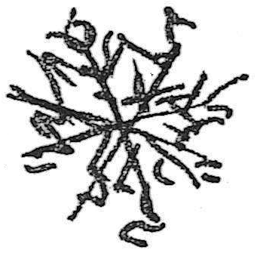

**wo:** Familienzentrum Alte Schule Stockdorf,

Mitterweg 34

**Kostenbeitrag:** auf Spendenbasis

**Anmeldung:** Eltern-Kind-Programm e.V.   
Tel: 089/857 11 12, [info@ekp.de](mailto:info@ekp.de)

**Bitte anmelden!**